Создание творческой среды при обучении математике для развития одаренности.
О.В. Ананьева
МКОУ Большеясырская ООШ, с. Большие Ясырки Аннинский район Воронежская область
Аннотация. Творческое осмысление опыта работы привело к созданию системы работы над развитием и формированием одаренности детей. Талантливые дети видят неожиданные, непривычные связи между событиями. Эти связи нередко составляют основу творчества и изобретательности. В статье говорится о качествах, необходимых учителю для работы с одаренными детьми, о этапах работы, о создании творческой среды при обучении математике для развития одаренности, которая реализуется через урочную деятельность, внеклассную работу по предмету, воспитательную работу, методическую работу.

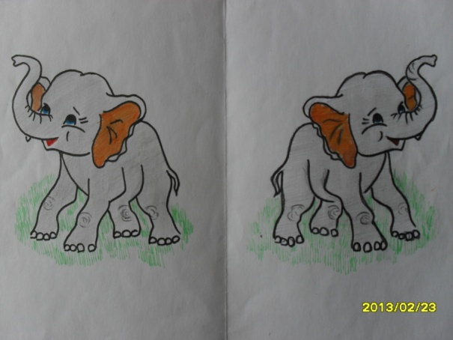
В настоящее время внимание к школьному математическому образованию усиливается во всех странах мира. Изучение основ математики становиться все более существенным элементом образовательной подготовки молодого поколения, т. к. математика обладает огромным образовательным, развивающим и воспитательным потенциалом.
Творческое осмысление опыта работы привело к созданию системы педагогической деятельности, а так же системы работы над развитием и формированием одаренности детей.
На проблему одаренности есть две диаметрально противоположные точки зрения: одни считают, что одаренными являются все дети, только вот у «несостоявшихся» условия воспитания и обучения были неподходящими. Другая точка зрения: одаренность - это дар Божий. Как это нередко бывает, правы те и другие: это и дар судьбы, и нечто, зависящее от условий воспитания и обучения. В период обучения в школе учеников, проявляющих особые способности к математике, видно. Они, как правило, легче и быстрее сверстников усваивают новые темы, предлагают новые, нестандартные решения задач, проявляют повышенный интерес к предмету, предпочитают решать нестандартные задачи, а не «отрабатывать навык» по закреплению какого-либо способа решения. Талантливые дети видят неожиданные, непривычные связи между событиями. Эти связи нередко составляют основу творчества и изобретательности.
Задача педагога:
Выявить склонности, а затем в процессе их совершенствования развивать способности, которые в дальнейшем смогут перерасти в одарённость.
I.Качества, необходимые учителю для работы с одаренными детьми:
• Позитивная «Я - концепция».
• Целеустремленность и настойчивость.
• Зрелость.
• Эмоциональная стабильность.
• Чуткость.
• Способность к индивидуализации обучения.
• Умение вырабатывать эффективные пути работы с родителями одаренных детей.
Учитель должен:
• Быть доброжелательным.
• Разбираться в психологии одаренных детей, чувствовать их потребности и
интересы.
• Иметь высокий уровень интеллектуального развития.
• Иметь широкий круг интересов и умений.
• Быть готовым к выполнению самых различных обязанностей, связанных с
обучением одаренных детей.
II. Этапы работы
• Изучение научной, методической и психологической литературы и опыта коллег.
• Разработать и апробировать мониторинг, с учетом вопросов преемственности.
• Подбор содержания.
• Анализ промежуточных результатов и их коррекция.
• Создание системы работы.
• Обобщение опыта работы по проблеме.
III.Система работы над развитием и формированием одаренности
Направления:
- Урочная деятельность
- Внеклассная работа по предмету
- Воспитательная работа
- Методическая работа
1.Методическая работа
Реализуется через:
- Обобщение ППО
- Участие в ШМО, РМО, семинарах управленцев, круглых столах
- Повышение квалификации
- Участие в профессиональных конкурсах
- Конкурсах инноваций
2.Урочная деятельность
Реализуется через:
2.1 Уроки с использованием технологии:
- Проблемного обучения
- Модульного обучения
- Обучение в сотрудничестве
(группового самостоятельного обучения)
Применение технологий в учебной деятельности провожу в шесть этапов:
1 Подготовительный:
а) изучение теории, посещение курсов;
б) анализ информации и собственной деятельности;
в) характеристика классов, анализ диагностик, прогнозирование результатов.
2 Апробация технологий.
3 Авторская сравнительная характеристика трех технологий, применяемых на практике (отличительные признаки, плюсы, минусы, применения (методы, приемы и типы уроков), формируемые ОУУН).
4 Анализ полученных результатов учебно-воспитательной деятельности.
5 Обобщение опыта по внедрению технологий.
6 Распространение опыта.
2.2 Элективные курсы, индивидуально-групповые занятия, курсы по выбору с применением метода проектов
Элементы статистики и теории вероятностей (5кл.)
Математическая шкатулка(5 кл.)
Геометрия в архитектуре Англии(5 кл.)
Решение нестандартных задач (6 кл.)
Математическая мозаика(6 класс)
Математика – метод познания окружающего мира.(6 кл)
Мир языком цифр(7 кл.)

Логические задачи(7 кл)

Математический язык через призму естественного языка или язык математики(7 кл)
Математика и спорт(7 кл.)
Решение задач, содержащих знак модуля и параметра ( 8,9 кл)
Графики функций. Красота линий(9кл.)
Текстовые задачи(9 класс)
Моделирование экологических процессов(9 кл.)
2.3 Использую на уроках:
1)Занимательные и творческие задания.
Даже устный счёт можно подать так, чтобы дети увлеклись. Ему я уделяю большое внимание. Цель устного счёта – повышение вычислительной культуры учащихся. Я стараюсь проводить устный счёт на каждом уроке, во всех классах. Не секрет, что чем старше класс, тем хуже дети считают. На устном счёте применяются наглядные и занимательные задания. Например, кому интересно узнать какая рыба без чешуи? Чтобы ответить на этот вопрос, нужно выполнить задание:
10
-2,7
+7,6
+0,6
-0,3
+1,8

щука – 5,2; сом – 3; карась – 5; налим – 2, 5; окунь – 7,1.
Учащийся должен выбрать рыбу из данного списка, подставить соответствующее ей число в тёмный квадрат и выполнить вычисления, диктуемые блок-схемой. Если в результате получится 10, то, следовательно, ответ найден.
На уроках играем в «Буквоград», «Математический волейбол», «Математическая спираль», «Математическая вышивка», кодовые слова и т. д.
Нельзя считать, что использование игровых ситуаций на уроке дает возможность учащимся овладеть математикой “ легко и просто”. Легких путей в науке нет. Но необходимо использовать все для того, чтобы дети учились с интересом. Дидактическая игра не самоцель, а средство обучения и воспитания, развития творческой личности.
2) Задания повышенной сложности
3) Тесты, самостоятельные и контрольные работы трёх уровней сложности (5 - 9 кл)
2.4 Проектная деятельность.
Мониторинг эффективности использования метода проектов в урочной деятельности показал положительную динамику увеличения числа учащихся, вовлеченных в творческую деятельность. Сопоставление данных дает возможность сделать вывод о правильном выборе метода проектов. В ходе работы над проектами формируются информационная и коммуникативная компетентности .
Элементы этой технологии применяю с 5 класса. Дети объединяются в группы по желанию, по интересам, группы с разным уровнем обученности. В проекте найдется дело для каждого! С большим интересом пятиклассники готовили проекты по теме: «Многогранники», «Шар», «Цилиндр», «Конус», «Куб», «Пирамида», а так же выполняли другие творческие задания. В исследовательской деятельности главной целью является получение объективно новых знаний. Меняются и критерии успешности обязательного процесса.
Оцениваю не только знания, но и другие показатели:
– участие в дискуссиях;
– умение высказывать свою точку зрения;
– сбор материала из различных источников;
– активность при обсуждении вопросов;
– умение задавать вопросы;
– возможность выразить свое отношение к изучаемому материалу.
В 5 классе работали вместе с учащимися над информационным проектом «Старинные меры». В ходе выполнения данного проекта школьники учатся работать с текстом, анализировать информацию, делать обобщения и выводы; идёт развитие творческих способностей: умение выдвигать идеи, находить несколько вариантов решения проблемы. В 6 классе: “Развитие математики: этапы, проблемы, достижения. Первобытнообщинный строй”. Выбор темы обусловлен тем, что математика является неотъемлемой частью человеческой культуры, и поэтому каждому человеку, полезно знать фрагменты истории этой науки, имена ее творцов, сущность их вклада в ход эволюции.
В 9 классе проводили исследовательскую работу по теме «Решение старинных задач», с которой выступали на конкурсе исследовательских работ в рамках IV муниципальной ученической научно-практической конференции «Юность: творчество, поиск, успех».
Со своими учениками я планирую исследовательскую работу по теме: « Золотое сечение».
В 9 кл. ребята выполняют курсовые работы, цель которых качественная подготовка к ГИА по математике. Уровень выполнения работ заметно отличается от других ступеней обучения. Работа под проектом: ориентируется на личность ученика, его интересы; способствует развитию творческой активности и познавательной способности школьников; предполагает самостоятельную работу учащихся с дополнительной литературой (словари, справочники, таблицы, графики, журналы, газеты и т. д.), а так же пользоваться информационными ресурсами Интернет; расширяет кругозор.
На современном этапе, используя информационные ресурсы Интернет можно решить целый ряд дидактических задач на уроке. Исходя из технических условий школы, использую групповую форму работы с электронным изданием, представляющим комплекс лабораторных работ по геометрии, алгебре, алгоритмике и теории вероятностей, предназначенный для поддержки этих курсов заданиями творческого характера.
Умение пользоваться компьютером даст возможность мне и моим ученикам участвовать в сетевых проектах, дистанционных олимпиадах и конкурсах регионального уровня. Использую компьютерные презентации с целью более доступной и наглядной подачи нового материала и обобщения материала по теме.
3.Внеклассная работа по предмету 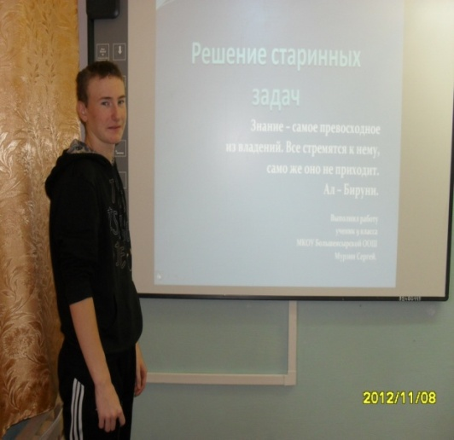 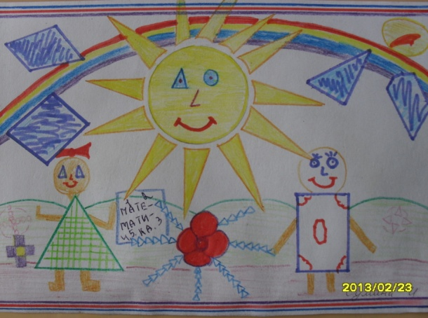
Реализуется через:
Проведение декад и недель математики
(КВНов, викторин, смотров знаний, вечеров, выпуск газет, написание докладов, рефератов, которые используются для проведения классных часов)
Небольшие творческие задания предлагаю на каникулы:
1. Проиллюстрируйте применение математических понятий, терминов на примерах из жизни, художественной литературы, на различных школьных предметах.
В 5 классе учащимся предлагается сделать подборку пословиц и поговорок, в содержание которых входит число.
Семь раз отмерь, один раз отрежь.
За двумя зайцами погонишься, ни одного не догонишь.
Семь деревень, а лошадка одна.
2. Придумайте свою задачу, оформите ее и решите на данную тему. Классифицируйте задания по данной теме по уровню сложности и составьте примерную контрольную работу для товарищей.
3. Напишите сказку, стихи, басню, сценку на математическую тему. Такое задание необычно для урока математики и поэтому вызывает интерес.
4.По теме «Центральная и осевая симметрия» в 8 классе прошу «шире раскрыть глаза» на окружающий мир.

Подготовку к школьным и районным олимпиадам и конкурсам
4. Воспитательная работа
Реализуется через:
Программы, разработанные для класса:
Программы: «В здоровом теле здоровый дух», «Семья», «Мы лидеры»
Школьные:
«Развитие школы»
«Здоровье», « Рациональное питание»
«Большое малыми крупицами»
Проекты:
Этнодилижанс
Одаренные дети
IV. Итоги системы. Учащиеся конкурентоспособны на выступлениях различного уровня. Выпускники девятых классов успешно учатся на технических специальностях в техникумах, колледжах.
